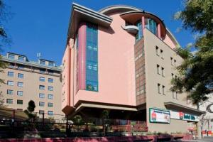
Hotel IBIS HEROES SQUARE 


Tel : 00.36.1. 2695300
Fax : 00.36.1. 2695329
Adres : Dozsa Gy Ut 106 - 1068 - BUDAPEST
Web : www.ibishotel.com
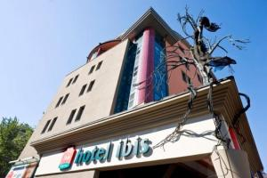

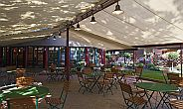
Otel özellikleri:
139 klimalı oda
change
konference odası
computer bağlantısı
restaurant


açık büfe kahvaltı
bar , cafe

Oda özellikleri:
Dus, WC
klima
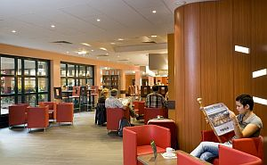
Direkt telefon

Flat TV
film yayını , Pay TV
kablosuz ınternet
radyo
sac kurutma makınası
kasa

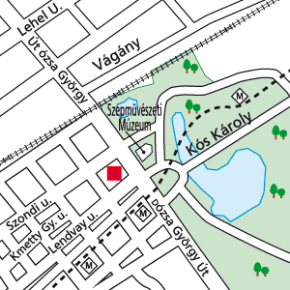
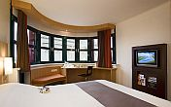
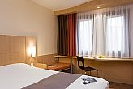

Otelden merkeze ulaşım: Metroyla.
Otel merkeze 10 dakıka mesafededır..
Mavi veya Kırmızı hat ıle Deak Ferenc Ter
Duragında hat degıstırılır,sarı hata gecılır ve
Hosok Tere duragında ınılır.Otel Kahramanlar
Meydanında,Sehır Parkı‘nın yanındadır.

